Ваша работа принята

#### Задание 2. Приложение на основе Hibernate, создающее таблицы в базе данных и работающее с данными в этих таблицах

##### Цели задания

Научиться:

* подключать к проекту библиотеку Hibernate;
* создавать классы @Entity со связями;
* создавать таблицы в базе данных при помощи Hibernate и заполнять их данными.

##### Что нужно сделать

* Создайте новый проект в папке SQLAndHibernate из репозитория java\_basics. В папке config есть пример XML-файла конфигурации Hibernate.
* Создайте отдельную пустую базу данных MySQL, к которой будете подключаться в этом проекте и с которой будете работать.
* Подключите библиотеку Hibernate к вашему проекту так, как показано в видео.
* Создайте классы @Entity для всех таблиц и пропишите связи между ними в соответствии со схемой:

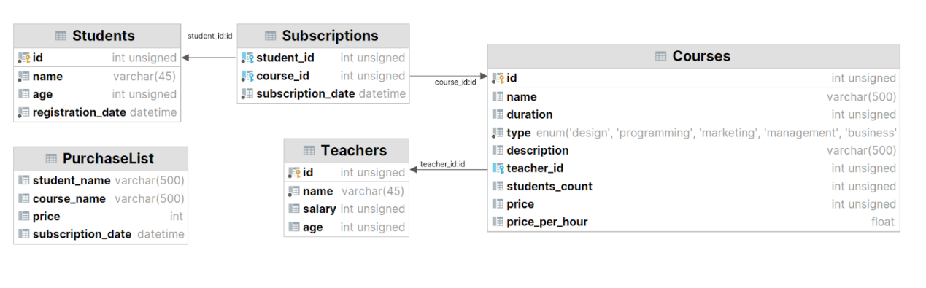

* Запустите приложение, чтобы в базе данных автоматически появились созданные вами таблицы.
* Залейте в эти таблицы готовый дамп с данными.
* Создайте класс LinkedPurchaseList для таблицы со следующей структурой:
  + student\_id
  + course\_id
* Конвертируйте данные таблицы PurchaseList в данные для таблицы LinkedPurchaseList, в которой уже хранятся идентификаторы студентов и курсов: пары значений student\_id и course\_id. Напишите соответствующий код, запустите его и убедитесь, что он выполнился верно.

В таблице LinkedPurchaseList не предполагается отдельной колонки с привычным идентификатором записи. В роли идентификатора здесь выступает пара student\_id и course\_id.

Это значит, что пара значений student\_id и course\_id уникальна для каждой записи. Такая пара позволит получить всех студентов курса по course\_id или найти все курсы одного студента по student\_id, а также связать эти id с данными таблиц Students и Courses.

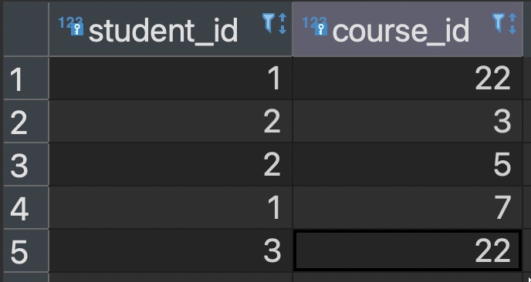

Если мы попробуем добавить ещё одну запись student\_id=3 и course\_id=22, то база данных не позволит сделать это при составном ключе, так как такая пара уже есть.

Такая связка student\_id и course\_id уникальна, она называется составной ключ (composite key).

Один из вариантов создания составного ключа — написать отдельный класс, в котором поля будут содержать значения полей, входящих в составной ключ, и уже этот класс будет использоваться как основной ключ Entity.

Рассмотрим наш случай и создадим класс для составного ключа Subscription:

public class  SubscriptionKey implements Serializable {   
    @Column(name = "student\_id")   
    private int studentId;   
  
    @Column(name = "course\_id")   
    private int courseId;   
  
    *//setters, getters, equals(), hashcode()*  
*}*

Класс-ключ в @Entity используется следующим образом:

@Entity   
@Table(name = "Subscriptions")   
public class Subscription {   
    @EmbeddedId   
    private SubscriptionKey id;   
  
    @Column(name = "student\_id", insertable = false, updatable = false)   
    private int studentId;   
  
    @Column(name = "course\_id", insertable = false, updatable = false)   
    private int courseId;   
      
    *//other fields, setter, getters*  
*}*

Аннотация @EmbeddedId говорит, что этот параметр является составным ключом.

Если поля ключа использовать и в основном классе @Entity, то необходимо запретить использование полей для вставки и обновления данных дополнительными параметрами insertable и updatable в аннотации @Column. Для вставки значений ключа используйте поля объекта SubscriptionKey id.

Чтобы получить объект из базы данных по составному ключу, необходимо в метод get() объекта Session передавать класс получаемого объекта и экземпляр составного ключа, например:

Subscription subscription = session.get(Subscription.class, new SubscriptionKey(studentId, courseId));

Аналогично и для создания новой записи: создаём объект класса SubscriptionKey и, используя сеттер, устанавливаем значение в @Entity-класс.

Дополнительные примеры — в статье «[Первичные ключи в Hibernate](https://mywebcenter.ru/pervichnye-klyuchi-v-hibernate-3843/" \t "/home/parviz/Documents\\x/_blank)».

##### Критерии оценки

****Принято****

* Таблица LinkedPurchaseList создана базе данных и заполнена на основе данных из таблицы PurchaseList.

Составной ключ по полям student\_id и course\_id делать необязательно.

****На доработку****

* Задание не выполнено.

##### Советы и рекомендации

* Измените параметр hbm2ddl.auto на update в hibernate.cfg, чтобы структура базы данных обновлялась в зависимости от написанного кода классов @Entity. Список возможных вариантов hbm2ddl.auto:
  + validate — проверить схему, не вносить изменения в базу данных;
  + update — обновить схему;
  + create — создать схему, уничтожая предыдущие данные;
  + create-drop — отказаться от схемы, когда SessionFactory закрывается явно (обычно, когда приложение остановлено).